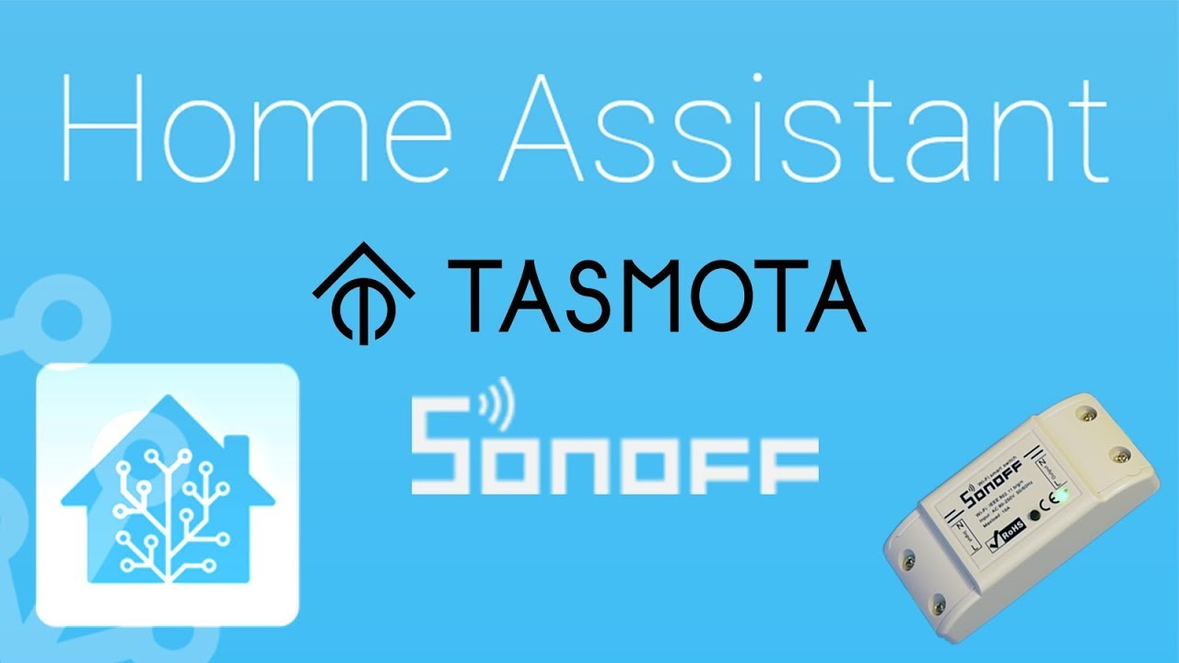

GFS-cDummyMeter

Inhaltsverzeichnis
1 GFS-cDummyMeter 2
1.1 Erstellung eines Helfers 2
1.2 Erstellung einer neuen Übersicht 3
1.3 Erstellung der Karte für die Anpassung des Helferwerts 4
1.4 Erstellung der Karte für die Anzeige des Helferwerts 5
1.5 Gesamtansicht der neuen Anzeige 6

GFS-cDummyMeter
Das GFS-cPVMan-System nutzt für die Erkennung eines Überangebots an Solarstrom den GFS-cMeter. Dieser Sensor greift den Messwert für den aktuellen Stromverbrauch bzw. die aktuelle Einspeisung direkt am Stromzähler ab.

Für die Entwicklung und um das System Interessenten vorstellen zu können ist diese Lösung aber nicht zielführend. Der Solarüberschuss variiert unkontrolliert und kann daher als Führungsgröße während der Entwicklung nicht verwendet werden.

Für die Entwicklung muss ein Messwert simuliert werden. Am besten wäre es, wenn der Messwert direkt in HomeAssistant eingegeben werden könnte.
Diese Aufgabe erfüllt der virtuelle Sensor GFS-cDummyMeter. Dieser virtuelle Sensor kann einfach durch Eingabe des Messwerts gesetzt werden. Damit kann die Systemreaktion sehr einfach getestet werden.
Über diesen virtuellen Sensor ist somit auch die Erklärung der Funktion direkt am System möglich.

Erstellung eines Helfers
Über die Seite Einstellungen/Geräte&Dienste/Helfer gelangt man auf die Seite “Helfer”.

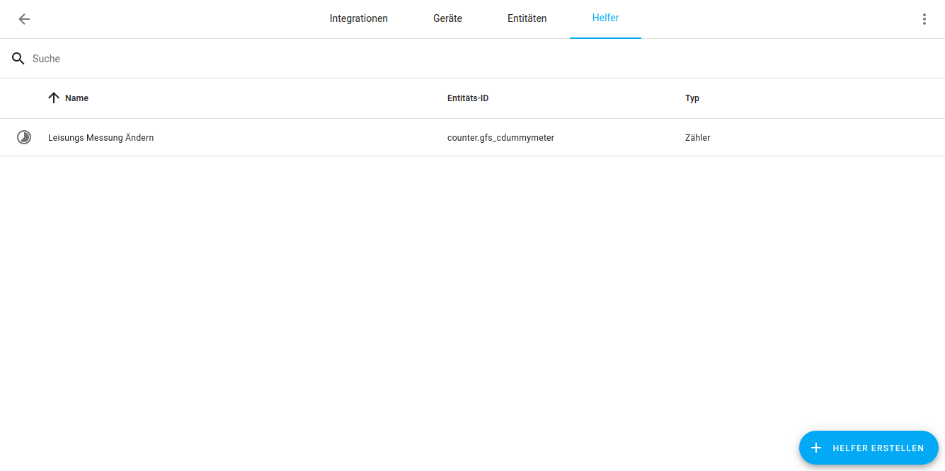

Hier erstellen wir einen neuen Helfer:

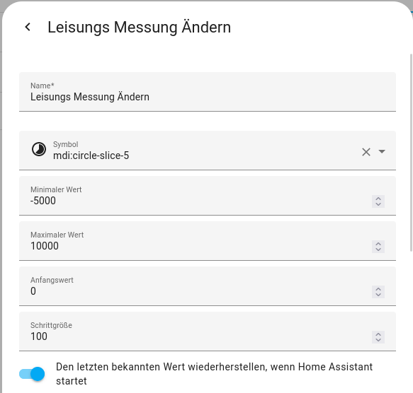
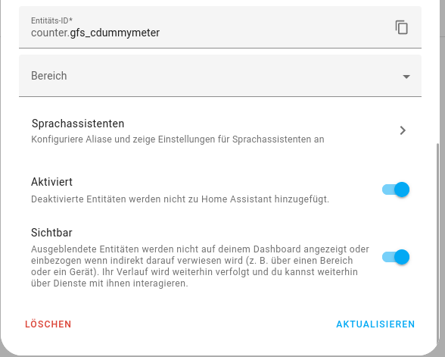

Erstellung einer neuen Übersicht
Für die Darstellung der aktuellen Netz-Leistung wird eine neue Übersicht angelegt. Die Übersicht könnte z.B. “GFS-PVMan Anzeige” genannt werden.

Erstellung der Karte für die Anpassung des Helferwerts
Für die Darstellung der aktuellen Netz-Leistung wird eine neue Übersicht angelegt:

Der Wert des Helfers muss duch eine Eingabe verändert werden können. Hierzu können wir eine Karte mit dem Namen “Leistunngs Messung Ändern” anlegen.

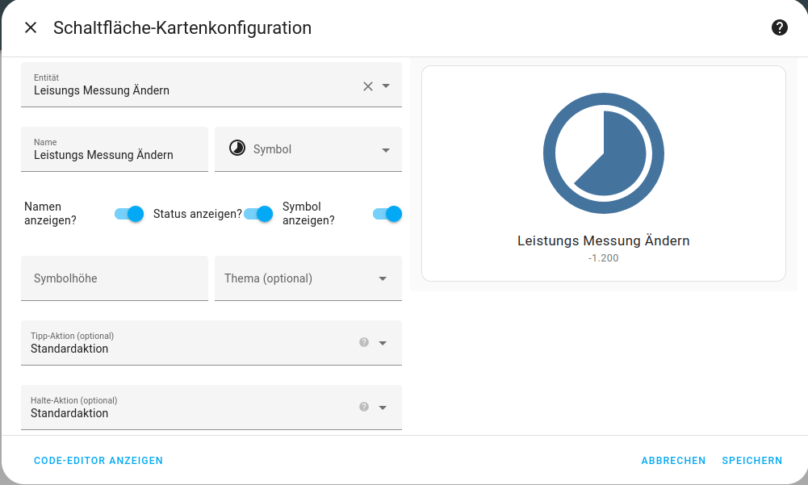
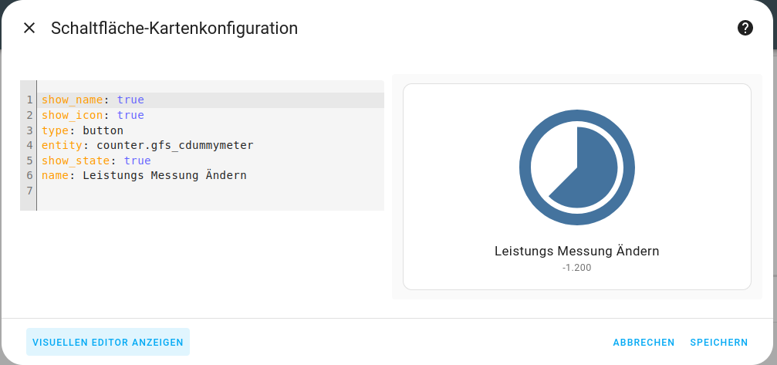

Erstellung der Karte für die Anzeige des Helferwerts

Der Wert des Helfers muss angezeigt werden. Hierzu können wir folgende Karte anlegen.

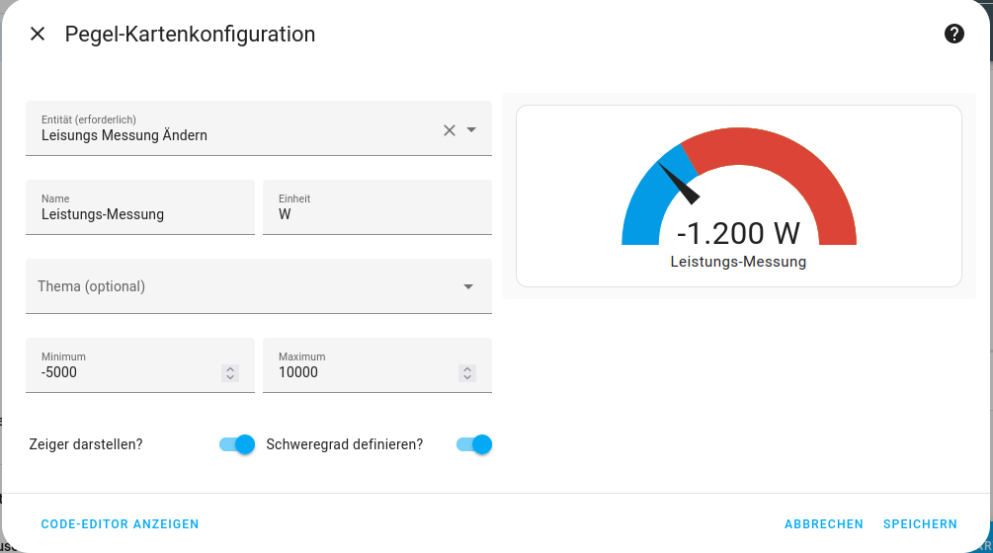
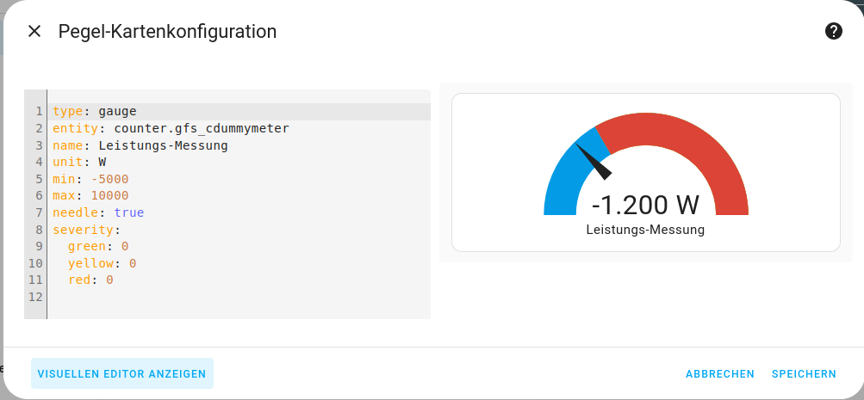

Gesamtansicht der neuen Anzeige

